# Mục Lục

Table of Contents

**Mục Lục 1**

**LỜI GIỚI THIỆU 2**

**TÓM TẮT ĐỒ ÁN 3**

**1.1. Khái niệm cơ bản về Internet 4**

**1.1.1. Giới thiệu chung 4**

**1.1.2. Phân loại 4**

**1.2. World Wide Web 5**

**1.2.1. Các khái niệm cơ bản về World Wide Web 5**

**1.2.2. Cách tạo trang Web 5**

**1.2.3. Trình duyệt Web (Web Client hay Web Browser) 6**

**1.2.4. Webserver 6**

**1.2.5. Phân loại Web 6**

**1.3. HTML 7**

**1.3.1. Cấu trúc chung của một trang HTML 8**

**1.3.2. Các thẻ HTML cơ bản 8**

**CHƯƠNG 2. TÌM HIỂU NGÔN NGỮ PHP 10**

**2.1. Khái niệm PHP 10**

**2.2. Tại sao nên dùng PHP 10**

**2.3. Hoạt động của PHP: 11**

**2.4. Các loại thẻ PHP 12**

**2.5. Các kiểu dữ liệu 12**

**2.5.1. Số nguyên 12**

**2.5.2. Số thực 13**

**2.5.3. Xâu 14**

**2.5.4. Mảng 14**

**2.6. Biến - giá trị 14**

**2.6.1. Một số biến đã được khai báo sẵn 14**

**2.6.2. Phạm vi giá trị 15**

**2.6.3. Tên biến 16**

**2.7. Các giá trị bên ngoài phạm vi PHP 16**

**2.8. Hằng 17**

**2.9. Biểu thức 17**

**2.10. Các cấu trúc lệnh 18**

**2.10.1. Các lệnh điều kiện và toán tử 18**

**2.10.2. Phát biểu vòng lặp While 19**

**2.10.3. Vòng lặp For: 20**

**2.10.4. Vòng lặp do... while 21**

**2.10.5. Vòng lặp while 21**

**2.11. Hàm 21**

**2.11.1. Tham trị 21**

**2.11.2 Tham biến 21**

**2.11.3 Tham số có giá trị mặc định 21**

**2.11.4. Giá trị trả lại của hàm 22**

**2.11.5 Hàm biến 22**

**2.12. Các toán tử 22**

**2.13. Lớp và đối tượng 23**

**2.14. Tham chiếu 23**

**2.15. Khai báo và sử dụng Session, Cookie 24**

**2.16. MySQL và PHP 27**

**CHƯƠNG 3. CƠ SỞ DỮ LIỆU MYSQL 30**

**3.1. Giới thiệu cơ sở dữ liệu 30**

**3.2. Mục đích sử dụng cơ sở dữ liệu 30**

**3.3. Các kiểu dữ liệu trong cơ sở dữ liệu MySQL 31**

**3.3.1. Loại dữ liệu numeric 31**

**3.3.2. Loại dữ liệu kiểu Date and Time 32**

**3.3.3. Loại dữ liệu String 33**

**3.4. Các thao tác cập nhật dữ liệu 34**

**3.5. Các hàm thông dụng trong MySQL 35**

**3.5.1. Các hàm trong phát biểu GROUP BY 35**

**3.5.2. Các hàm xử lí chuỗi: 35**

**3.5.3. Các hàm xử lí về thời gian 35**

**3.5.4. Các hàm về toán học 36**

**CHƯƠNG 4. XÂY DỰNG ĐỒ ÁN 37**

**4.1 Giới thiệu đề tài Website tin tức: 37**

**4.7. Hình ảnh code trang web 48**

**4.7.1. code trang giao diện 49**

**4.7.2. code form đăng nhập 50**

**Đoạn Code trên dùng để xử lý chức năng đăng nhập. 52**

**4.7.3 Một số code chức năng của trang web 52**

**4.7.3 Một số đoạn code thêm, sửa,xóa dùng trong bài: 52**

**PHẦN 5: TỔNG KẾT 54**

***5.1* *Kết quả đạt được* 55**

***4.1.* *Hướng phát triển* 55**

**TÀI LIỆU THAM KHẢO 56**

# LỜI GIỚI THIỆU

Ngành công nghệ thông tin là một ngành khoa học đang trên đà phát triển mạnh và ứng dụng rộng rãi trên nhiều lĩnh vực. Cùng với xu hướng phát triển của các phương tiện truyền thông như Báo, Radio… Thì việc sử dụng Internet ngày càng phổ biến. Truy cập vào Internet, chúng ta có được một kho thông tin khổng lồ phục vụ mọi nhu cầu, mục đích của chúng ta chỉ bằng một cái nhấp chuột.

Nhận thức được nhu cầu tìm hiểu thông tin, giải trí của xã hội, là sự ra đời của hàng loạt website cho các mục đích thương mại, giải trí, tin tức… Để đáp ứng với việc cập nhật thông tin hàng ngày, tình hình xã hội, chính trị, thời sự… thì website tin tức ra đời là một nhu cầu tất yếu.

Với công nghệ Word Wide Web, hay còn gọi là Web sẽ giúp bạn đưa những thông tin mong muốn của mình lên mạng Internet cho mọi người cùng xem một cách dễ dàng với các công cụ và những ngôn ngữ lập trình khác nhau. Sự ra đời của các ngôn ngữ lập trình cho phép chúng ta xây dựng các trang Web đáp ứng được các yêu cầu của người sử dụng. PHP (Personal Home Page) là kịch bản trên phía trình chủ (Server Script) cho phép chúng ta xây dựng trang Web trên cơ sở dữ liệu. Với nhiều ưu điểm nổi bật mà PHP và MySQL được rất nhiều người sử dụng.

Với lí do đó, được sự hướng dẫn và giúp đỡ của các thầy các cô, em đã chọn đề tài “**Xây dựng Website Quản Ly Trang Tin Tức**” làm đề tài cho ***Đồ án Tốt Nghiệp*** của mình.

Tuy nhiên, do thời gian hạn hẹp, mặc dù đã nỗ lực hết sức mình nhưng chắc rằng đồ án khó tránh khỏi thiếu sót. Em rất mong nhận được sự thông cảm, những lời góp ý và chỉ bảo tận tình của quý Thầy Cô.

# TÓM TẮT ĐỒ ÁN

Với mức độ phức tạp và quy mô ứng dụng, cộng thêm vấn đề thời gian cho nên đề tài “**Xây dựng Website Quản Lý Trang Tin Tức**” chỉ dừng ở mức tìm hiểu ngôn ngữ lập trình Web PHP & MYSQL.

Website với mục đích cung cấp chức năng thêm, sửa, xóa tin cho người quản lý trang web. Các thông tin được cập nhật thường xuyên và nhanh chóng. Vì vậy, rút ngắn được thời gian sử dụng cho người dùng.

Do còn một số hạn chế, nên website mới chỉ dừng lại ở chức năng thêm, sửa, xóa bài viết(tác giả, các loại tin) và hình thức thêm mới người dùng. Trong tương lai, hệ thống sẽ phát triển theo hướng đa năng hơn giúp liên kết người dùng với admin.

***Sinh viên thực hiện:***

Họ và Tên: Bùi Minh Phong

MSV : 12101411

SĐT: 01682941927

Email: hahahehe245@gmail.com

**CHƯƠNG 1****. INTERNET, WORLD WIDE WEB VÀ HTML**

## 1.1. Khái niệm cơ bản về Internet

### 1.1.1. Giới thiệu chung

Internet là mạng của các máy tính trên toàn cầu được thành lập từ những năm 80 bắt nguồn từ mạng APARRNET của bộ quốc phòng Mỹ.

Vào mạng Internet, bạn có thể tìm thấy nhiều tài liệu để nghiên cứu, học tập, trao đổi thư từ, đặt hàng, mua bán... Một trong những mục tiêu của Internet là chia sẻ thông tin giữa những người dùng trên nhiều lĩnh vực khác nhau.

Mỗi máy tính trên Internet được gọi là một host. Mỗi host có khả năng như nhau về truyền thông tới máy khác trên Internet. Một số host được nối tới mạng bằng đường nối Dial-up (quay số) tạm thời, số khác được nối bằng đường nối mạng thật sự 100% (như Ethernet, Tokenring...).

### 1.1.2. Phân loại

Các máy tính trên mạng được chia làm 2 nhóm Client và Server.

* Client: Máy khách trên mạng, chứa các chương trình Client
* Server: Máy phục vụ-Máy chủ. Chứa các chương trình Server, tài nguyên (tập tin, tài liệu... ) dùng chung cho nhiều máy khách. Server luôn ở trạng thái chờ yêu cầu và đáp ứng yêu cầu của Client.
* Internet Server: Là những server cung cấp các dịch vụ Internet như Web Server, Mail Server, FPT Server…

Các dịch vụ thường dùng trên Internet

* Dịch vụ World Wide Web (gọi tắt là Web)
* Dịch vụ Electronic Mail (viết tắt là Email)
* Dịch vụ FPT

Để truyền thông với những máy tính khác, mọi máy tính trên Internet phải hỗ trợ giao thức chung TCP/IP (Transmission Control Protocol/Internet Protocol- là giao thức điều khiển truyền dữ liệu và giao thức Internet), là một giao thức đồng bộ, cho truyền thông điệp từ nhiều nguồn và tới nhiều đích khác nhau. Ví dụ có thể vừ lấy thư từ trong hộp thư, đồng thời vừa truy cập trang Web. TCP đảm bảo tính an toàn dữ liệu, IP là giao thức chi phối phương thức vận chuyển dữ liệu trên Internet.

## 1.2. World Wide Web

### 1.2.1. Các khái niệm cơ bản về World Wide Web

World Wide Web (WWW) hay còn gọi là Web là một dịch vụ phổ biến nhất hiện nay trên Internet, 85% các giao dịch trên Internet ước lượng thuộc về WWW. Ngày nay số Website trên thế giới đã đạt tới con số khổng lồ. WWW cho phép bạn truy xuất thông tin văn bản, hình ảnh, âm thanh, video trên toàn thế giới. Thông qua Website, các quý công ty có thể giảm thiểu tối đa chi phí in ấn và phân phát tài liệu cho khách hàng ở nhiều nơi.

### 1.2.2. Cách tạo trang Web

Có nhiều cách để tạo trang Web:

* Có thể tạo trang Web trên bất kì chương trình xử lí văn bản nào.
* Tạo Web bằng cách viết mã nguồn bởi một trình soạn thảo văn bản như: Notepad, WordPad…là những chương trình soạn thảo văn bản có sẵn trong Window.
* Thiết kế bằng cách dùng Web Wizard và công cụ của Word 97, Word 2000.
* Thiết kế Web bằng các phần mềm chuyên nghiệp: FrontPage, Dreamweaver, Nescape Editor… Phần mềm chuyên nghiệp như DreamWeaver sẽ giúp bạn thiết kế trang Web dễ dàng hơn, nhanh chóng hơn, phần lớn mã lệnh HTML sẽ có sẵn trong phần Code cho bạn.

Để xây dựng một ứng dụng Web hoàn chỉnh và có tính thương mại, bạn cần kết hợp cả Client Script (kịch bản trình khách) và Server Script (kịch bản trên trình chủ) với một loại cơ sở dữ liệu nào đó, chẳng hạn như: MS Access, SQL Server, MySQL, Oracle,...

Khi bạn muốn triển khai ứng dụng Web trên mạng, ngoài các điều kiện về cấu hình phần cứng, bạn cần có trình chủ Web thường gọi là Web Server.

### 1.2.3. Trình duyệt Web (Web Client hay Web Browser)

Trình duyệt Web là công cụ truy xuất dữ liệu trên mạng, là phần mềm giao diện trực tiếp với người sử dụng. Nhiệm vụ của Web Browser là nhận các yêu cầu của người dùng, gửi các yêu cầu đó qua mạng tới các Web Server và nhận các dữ liệu cần thiết từ Server để hiển thị lên màn hình. Để sử dụng dịch vụ WWW, Client cần có 1 chương trình duyệt Web, kết nối vào Internet thông qua một ISP. Các trình duyệt thông dụng hiện nay là: Microsoft Internet Explorer, Mozilla Firefox và Google Chrome… Trong đó Internet Explorer là một trình duyệt chuẩn cho phép trình bày nội dung do Web server cung cấp, cho phép đăng kí tới bất kì Website nào trên Internet, hỗ trợ trình bày trang Web.

### 1.2.4. Webserver

Webserver: là một máy tính được nối vào Internet và chạy các phần mềm được thiết kế. Webserver đóng vai trò một chương trình xử lí các nhiệm vụ xác định, như tìm trang thích hợp, xử lí tổ hợp dữ liệu, kiểm tra dữ liệu hợp lệ.... Webserver cũng là nơi lưu trữ cơ sở dữ liệu, là phần mềm đảm nhiệm vai trò Server cung cấp dịch vụ Web.

Webserver hỗ trợ các công nghệ khác nhau:

* IIS (Internet Information Service) : Hỗ trợ ASP, mở rộng hỗ trợ PHP
* Apache: Hỗ trợ PHP
* Tomcat: Hỗ trợ JSP (Java Servlet Page)

### 1.2.5. Phân loại Web

1.2.5.1. Web tĩnh

Tài liệu được phân phát rất đơn giản từ hệ thống file của Server

Định dạng các trang web tĩnh là các siêu liên kết, các trang định dạng Text, các hình ảnh đơn giản.

Ưu điểm: CSDL nhỏ nên việc phân phát dữ liệu có hiệu quả rõ ràng, Server có thể đáp ứng nhu cầu Client một cách nhanh chóng. Ta nên sử dụng Web tĩnh khi không thay đổi thông tin trên đó.

Nhược điểm: Không đáp ứng được yêu cầu phức tạp của người sử dụng, không linh hoat.

Hoạt động của trang Web tĩnh được thể hiện như sau:

Browser gửi yêu cầu

**B**rowser Server

Server gửi trả tài liệu

1.2.5.2. Website động

Về cơ bản nội dung của trang Web động như một trang Web tĩnh, ngoài ra nó còn có thể thao tác với CSDL để đáp ứng nhu cầu phức tập của một trang Web. Sau khi nhận được yêu cầu từ Web Client, chẳng hạn như một truy vấn từ một CSDL đặt trên Server, ứng dụng Internet Server sẽ truy vấn CSDL này, tạo một trang HTML chứa kết quả truy vấn rồi gửi trả cho người dùng.

Hoạt động của Web động:

Yêu cầu Kết nối

URL CGI CSDL

Form Dữ liệu trả về Dữ liệu trả về

## 1.3. HTML

Trang Web là sự kết hợp giữa văn bản và các thẻ HTML. HTML là chữ viết tắt của HyperText Markup Language được hội đồng World Wide Web Consortium (W3C) quy định. Một tập tin HTML chẳng qua là một tập tin bình thường, có đuôi .html hoặc .htm.

HTML giúp định dạng văn bản trong trang Web nhờ các thẻ. Hơn nữa, các thẻ html có thể liên kết từ hoặc một cụm từ với các tài liệu khác trên Internet. Đa số các thẻ HTML có dạng thẻ đóng mở. Thẻ đóng dùng chung từ lệnh giống như thẻ mở, nhưng thêm dấu xiên phải (/). Ngôn ngữ HTML qui định cú pháp không phân biệt chữ hoa chữ thường. Ví dụ, có thể khai báo **<html>** hoặc **<HTML>.**  Không có khoảng trắng trong định nghĩa thẻ.

### 1.3.1. Cấu trúc chung của một trang HTML

<html>

<head>

<title> Tiêu đề của trang Web </title>

</head>

<body>

<!-- Các thẻ Html và nội dung sẽ hiển thị -->

</body>

</html>

### 1.3.2. Các thẻ HTML cơ bản

**1. Thẻ <head>...</head>: T**ạo đầu mục trang

**2. Thẻ <title>...</title>:** Tạo tiêu đề trang trên thanh tiêu đề, đây là thẻ bắt buộc. Thẻ **title** cho phép bạn trình bày chuỗi trên thanh tựa đề của trang Web mỗi khi trang Web đó được duyệt trên trình duyệt Web.

**3. Thẻ <body>...</body>:** Tất cả các thông tin khai báo trong thẻ **<body>** đều có thể xuất hiện trên trang Web. Những thông tin này có thể nhìn thấy trên trang Web.

**4. Các thẻ định dạng khác. Thẻ <p>…</p>:**Tạo một đoạn mới. Thẻ **<font>... </font>:** Thay đổi phông chữ, kích cỡ và màu kí tự…

**5. Thẻ định dạng bảng <table>…</table>:** Đây là thẻ định dạng bảng trên trang Web. Sau khi khai báo thẻ này, bạn phải khai báo các thẻ hàng **<tr>** và thẻ cột **<td>** cùng với các thuộc tính của nó.

**6. Thẻ hình ảnh <img>:** Cho phép bạn chèn hình ảnh vào trang Web. Thẻ này thuộc loại thẻ không có thẻ đóng.

**7. Thẻ liên kết <a>... </a>:** Là loại thẻ dùng để liên kết giữa các trang Web hoặc liên kết đến địa chỉ Internet, Mail hay Intranet(URL) và địa chỉ trong tập tin trong mạng cục bộ (UNC).

**8. Các thẻ Input**: Thẻ Input cho phép người dùng nhập dữ liệu hay chỉ thị thực thi một hành động nào đó, thẻ Input bao gồm các loại thẻ như: text, password, submit, button, reset, checkbox, radio, image.

**9. Thẻ Textarea: < Textarea>.... < \Textarea>:** Thẻ Textarea cho phép người dùng nhập liệu với rất nhiều dòng. Với thẻ này bạn không thể giới hạn chiều dài lớn nhất trên trang Web.

**10. Thẻ Select**: Thẻ Select cho phép người dùng chọn phần tử trong tập phương thức đã được định nghĩa trước. Nếu thẻ Select cho phép người dùng chọn một phần tử trong danh sách phần tử thì thẻ Select sẽ giống như combobox. Nếu thẻ Select cho phép người dùng chọn nhiều phần tử cùng một lần trong danh sách phần tử, thẻ Select đó là dạng listbox.

**11. Thẻ Form:** Khi bạn muốn submit dữ liệu người dùng nhập từ trang Web phía Client lên phía Server, bạn có hai cách để làm điều nàu ứng với hai phương thức POST và GET trong thẻ form. Trong một trang Web có thể có nhiều thẻ Form khác nhau, nhưng các thẻ Form này không được lồng nhau, mỗi thẻ form sẽ được khai báo hành động (action) chỉ đến một trang khác.

# CHƯƠNG 2. TÌM HIỂU NGÔN NGỮ PHP

## 2.1. Khái niệm PHP

PHP là chữ viết tắt của “Personal Home Page” do Rasmus Lerdorf tạo ra năm 1994. Vì tính hữu dụng của nó và khả năng phát triển, PHP bắt đầu được sử dụng trong môi trường chuyên nghiệp và nó trở thành “PHP: Hypertext Preprocessor”

Thực chất PHP là ngôn ngữ kịch bản nhúng trong HTML, nói một cách đơn giản đó là một trang HTML có nhúng mã PHP, PHP có thể được đặt rải rác trong HTML.

PHP là một ngôn ngữ lập trình được kết nối chặt chẽ với máy chủ, là một công nghệ phía máy chủ (Server-Side) và không phụ thuộc vào môi trường (cross-platform). Đây là hai yếu tố rất quan trọng, thứ nhất khi nói công nghệ phía máy chủ tức là nói đến mọi thứ trong PHP đều xảy ra trên máy chủ, thứ hai, chính vì tính chất không phụ thuộc môi trường cho phép PHP chạy trên hầu hết trên các hệ điều hành như Windows, Unix và nhiều biến thể của nó... Đặc biệt các mã kịch bản PHP viết trên máy chủ này sẽ làm việc bình thường trên máy chủ khác mà không cần phải chỉnh sửa hoặc chỉnh sửa rất ít.

Khi một trang Web muốn được dùng ngôn ngữ PHP thì phải đáp ứng được tất cả các quá trình xử lý thông tin trong trang Web đó, sau đó đưa ra kết quả ngôn ngữ HTML.

Khác với ngôn ngữ lập trình, PHP được thiết kế để chỉ thực hiện điều gì đó sau khi một sự kiện xảy ra (ví dụ, khi người dùng gửi một biểu mẫu hoặc chuyển tới một URL).

## 2.2. Tại sao nên dùng PHP

Để thiết kế Web động có rất nhiều ngôn ngữ lập trình khác nhau để lựa chọn, mặc dù cấu hình và tính năng khác nhau nhưng chúng vẵn đưa ra những kết quả giống nhau. Chúng ta có thể lựa chọn cho mình một ngôn ngữ: ASP, PHP, Java, Perl... và một số loại khác nữa. Vậy tại sao chúng ta lại nên chọn PHP. Rất đơn giản, có những lí do sau mà khi lập trình Web chúng ta không nên bỏ qua sự lựa chọn tuyệt vời này.

PHP được sử dụng làm Web động vì nó nhanh, dễ dàng, tốt hơn so với các giải pháp khác.

PHP có khả năng thực hiện và tích hợp chặt chẽ với hầu hết các cơ sở dữ liệu có sẵn, tính linh động, bền vững và khả năng phát triển không giới hạn.

Đặc biệt PHP là mã nguồn mở do đó tất cả các đặc tính trên đều miễn phí, và chính vì mã nguồn mở sẵn có nên cộng đồng các nhà phát triển Web luôn có ý thức cải tiến nó, nâng cao để khắc phục các lỗi trong các chương trình này

PHP vừa dễ với người mới sử dụng vừa có thể đáp ứng mọi yêu cầu của các lập trình viên chuyên nghiệp, mọi ý tuởng của các bạn PHP có thể đáp ứng một cách xuất sắc.

Cách đây không lâu ASP vốn được xem là ngôn ngữ kịch bản phổ biến nhất, vậy mà **b**ây giờ PHP đã bắt kịp ASP, bằng chứng là nó đã có mặt trên 12 triệu Website.

## 2.3. Hoạt động của PHP:

Vì PHP là ngôn ngữ của máy chủ nên mã lệnh của PHP sẽ tập trung trên máy chủ để phục vụ các trang Web theo yêu cầu của người dùng thông qua trình duyệt.

Sơ đồ hoạt động:

Máy khách Yêu cầu URL Máy chủ

hàng HTML Web

HTML

PHP

Gọi mã kịch bản

Khi người dùng truy cập Website viết bằng PHP, máy chủ đọc mã lệnh PHP và xử lí chúng theo các hướng dẫn được mã hóa. Mã lệnh PHP yêu cầu máy chủ gửi một dữ liệu thích hợp (mã lệnh HTML) đến trình duyệt Web. Trình duyệt xem nó như là một trang HTML têu chuẩn. Như ta đã nói, PHP cũng chính là một trang HTML nhưng có nhúng mã PHP và có phần mở rộng là HTML. Phần mở của PHP được đặt trong thẻ mở <?php và thẻ đóng ?> .Khi trình duyệt truy cập vào một trang PHP, Server sẽ đọc nội dung file PHP lên và lọc ra các đoạn mã PHP và thực thi các đoạn mã đó, lấy kết quả nhận được của đoạn mã PHP thay thế vào chỗ ban đầu của chúng trong file PHP, cuối cùng Server trả về kết quả cuối cùng là một trang nội dung HTML về cho trình duyệt.

## 2.4. Các loại thẻ PHP

Có 4 loại thẻ khác nhau mà bạn có thể sử dụng khi thiết kế trang PHP:

* Kiểu **Short**: Thẻ mặc định mà các nhà lập trình PHP thường sử dụng.

Ví dụ: <? **Echo** “*Well come to PHP*. ” ;?>

* Kiều đinh dạng **XML**: Thẻ này có thể sử dụng với văn bản đinh dạng XML

Ví dụ: <? **Php echo** “*Well come to PHP with XML*”;>?

* Kiểu **Script**: Trong trường hợp bạn sử dụng PHP như một script tương tự khai báo JavaScipt hay VBScript:

Ví dụ: **<script language= “php”>**

**echo** “*Php Script*”;

**</script>**

* Kiểu **ASP:** Trong trường hợp bạn khai báo thẻ PHP như một phần trong trang ASP.

Ví dụ: **<% echo “***PHP – ASP***”; %>**

**\****PHP và HTML là các ngôn ngữ không “nhạy cảm “với khoảng trắng, khoảng trắng có thể được đặt xung quanh để các mã lệnh để rõ ràng hơn. Chỉ có khoảng trắng đơn có ảnh hưởng đến sự thể hiện của trang Web (nhiều khoảng trắng liên tiếp sẽ chỉ thể hiện dưới dạng một khoảng trắng đơn).*

## 2.5. Các kiểu dữ liệu

Dữ liệu đến từ Script đều là biến PHP, bạn có thể nhận biết chúng bằng cách sử dụng dấu $ trước tên biến.

### 2.5.1. Số nguyên

Số nguyên được khai báo và sử dụng giá trị giống với C.

Ví dụ:

$a=12345;

$a=-456;

### 2.5.2. Số thực

Ví dụ:

$a=2. 123;

$b=3. 1e3;

### 2.5.3. Xâu

Xâu có hai cách để xác định 1 xâu: Đặt giữa 2 dấu ngoặc kép (“ ”) hoặc giữa 2 dấu ngoặc (‘ ’).

### 2.5.4. Mảng

Mảng thực chất gồm 2 bảng: Bảng chỉ số và bảng liên kết.

2.5.4.1. Mảng một chiều:

Có thể dùng hàm List() hoặc Array(). Có thể dùng các hàm aort(), ksort(), sort(), uaort(),... để sắp xếp mảng, tùy thuộc vào việc bạn định sắp xếp theo kiểu gì..

2.5.4.2. Mảng 2 chiều

Ví dụ:

$a[1]=$f;

$a[1][2]=$f;

$a[“abc”][2]=$f;

...

## 2.6. Biến - giá trị

PHP quy định một biến được biểu diễn bắt đầu bằng dấu $, sau đó là một chữ cái hoặc dấu gạch dưới.

### 2.6.1. Một số biến đã được khai báo sẵn

HTTP_GET_VARS: Mảng các giá trị nguyên truyền tới **script** thông qua phương thức HTTP GET. Chỉ có tác dụng nếu “***track_vars***” .Trong cấu hình được đặt hoặc chỉ dẫn **<? Php_track_vars?>.**

HTTP_POST_VARS: Mảng các giá trị nguyên truyền tới script thông qua phương thức HTTP POST.

HTTP_COOKIE_VARS: Một mảng các giá trị được truyền tới script hiện tại bằng HTTP cookie. Chỉ có tác dụng nếu “***track_vars***” trong cấu hình được đặt hoặc chỉ dẫn **<?php_track_vars?>...**

### 2.6.2. Phạm vi giá trị

PHP coi một biến có một giới hạn. Để xác định một biến toàn cục (global) có tác dụng trong một hàm ta cần khai báo lại. Nếu không có giá trị của biến sẽ được coi như là cục bộ trong hàm.

VD:

$a=1;

$b=2;

Function Sum(){

Global $a, $b;

$b=$a+$b;

}

Sum();

Echo $b;

Khi có khai báo global, $a và $b được biết đó là những biến toàn cục. Nếu không có khai báo global, $a và $b chỉ được coi là các biến bên trong hàm Sum().

### 2.6.3. Tên biến

Một biến có thể gắn với một cái tên

Ví dụ:

$a= “chao”;

$$a= “cacban”;

* $Chao= “cacban”

Và echo”$a${chao}”;

Kết quả sẽ là “chaocacban”

## 2.7. Các giá trị bên ngoài phạm vi PHP

HTML Form: Khi 1 giá trị gắn với 1 file php qua phương thức POST

Ví dụ:

<form action = “top. php” method= “post”>

Name: < input type = “text” name = “name” ><BR>

<input type = “Submit”>

</form>

PHP sẽ tạo 1 biến $ name bao gồm mọi giá trị trong trường Name của Form

PHP có thể hiểu được một mảng một chiều gồm các giá trị trong một Form

Vì vậy, bạn có thể nhóm những giá trị liên quan lại với nhau hoặc sử dụng đặc tính này để nhận các giá trị từ 1 đầu vào tuỳ chọn.

Khi tính chất track_vars được đặt trong cấu hình hoặc có chỉ dẫn <?php_track_vars?>. Các giá trị được submit sẽ lấy ra qua phương thức GET và POST có thể lấy ra từ 2 mảng toàn cục $HTTP_POST_VARS và $HTTP_GET_VARS

## 2.8. Hằng

PHP định nghĩa sẳn các hằng số:

_FILE_: Tên của script file đang thực hiện

*_*LINE_: Số dòng của mã script đang được thực hiện trong script file hiện tại.

_PHP_VERSION_: version của PHP đang chạy

TRUE

FALSE

E_ERROR: Báo hiệu có lỗi

E_PARSE: Báo lỗi sai khi biên dịch

E_NOTICE: Một vài sự kiện có thể là lỗi hoặc không

Có thể định nghĩa một hằng số bằng hàm define()

VD:

<?php

define('sv', 'localhost');

define('dbname', 'minhcanh);

define('username', 'root');

define('pass', '');

?>

## 2.9. Biểu thức

Biểu thức là một thành phần quan trọng trong PHP. Một dạng cơ bản nhất của biểu thức bao gồm các biến và hằng số. PHP hỗ trợ 3 kiểu giá trị cơ bản nhất: Số nguyên, số thực và xâu. Ngoài ra còn có mảng và đối tượng. Mỗi kiểu giá trị này có thể gán cho các biến hay làm giá trị ra của các hàm.

## 2.10. Các cấu trúc lệnh

### 2.10.1. Các lệnh điều kiện và toán tử

Mỗi câu lệnh điều kiện bao gồm một mệnh đề **if:**

**If(điều kiện){**

**//thực hiện một điều gì đó**

**}**

Điều kiện này có thể được mở rộng thành:

**If(điều kiện){**

**//thực hiện một điều gì đó**

**} else {**

**//thực hiện một điều khác**

**}**

Và:

**If(điều kiện 1){**

**//thực hiện một điều gì đó**

**} elseif(điều kiện 2) {**

**//thực hiện một điều khác**

**}else {**

**//thực hiện một điều khác nữa**

**}**

*Các toán tử thường được sử dụng với câu lệnh điều kiện*

|  |  |  |  |
| --- | --- | --- | --- |
| Kí hiệu | Ý nghĩa | Dạng | Ví dụ |
| = | Được gán giá trị của | Gán | $n=1 |
| == | Bằng | So sánh | $x==$y |
| != | Không bằng | So sánh | $x!=$y |
| < | Nhỏ hơn | So sánh | $x<$y |
| > | Lớn hơn | So sánh | $x>$y |
| <= | Nhỏ hơn hoặc bằng | So sánh | $x<=$y |
| >= | Lớn hơn hoặc bằng | So sánh | $x>=$y |
| ! | Phủ định | Logic | !$x |
| && | AND | Logic | $x && $y |
| || | OR | Logic | $x || $y |

PHP còn có một dạng câu lệnh điều kiện nữa là **Swich**. Câu lệnh này rất phù hợp cho việc thay thế nếu câu lệnh **if-elseif-else** quá dài. Cú pháp của câu lệnh **switch** như sau:

**Switch($variable){**

**Case ‘giá trị 1’:**

**//thực hiện lệnh**

**Break;**

**Case ‘giá trị 2’:**

**//thực hiện lệnh**

**Break;**

**Default:**

**//thực hiện lệnh**

**}**

### 2.10.2. Phát biểu vòng lặp While

Phát biểu đơn giản nhất trong PHP là vòng lặp While, cho phép thực thi khối lệnh trong While cho đến điều kiện của While là True như cú pháp:

**While (condition)**

**{**

**Expression;**

**}**

Trong đó:

**Condition:** Biểu thức điều kiện, biến,...

**Expression:** Khối lệnh trong vòng lặp while

### 2.10.3. Vòng lặp For:

**For(expression1;condition;expression2**)

{

**expression3**;

}

Trong đó:

**Condition:** điều kiện giới hạn của vòng lặp for

**Expression1**: Giá trị khởi đầu của vòng lặp for

**Expression2**: Giá trị lặp của vòng lặp for

**Expression3**: Khối lệnh bên trong của vòng lặp for

### 2.10.4. Vòng lặp do... while

**Do**

**{ expression }**

**while(condition)**

Trong đó:

**Expression**: khối lệnh bên trong vòng lặp **do... while**

**Condition**: biểu thức điều kiện, biến...

### 2.10.5. Vòng lặp while

**While(condition)**

**{**

**expression;**

**}**

Trong đó: Biểu thức điều kiện, biến...

**Expression**: Khối lệnh bên trong vòng lặp while

**2.10. 6. Exit:**Thoát khỏi các vòng lặp hay phát biểu điều khiển nào đó.

## 2.11. Hàm

Dùng giống với C++. Ngoại trừ bạn không cần phải khai báo kiểu cho tham số của hàm:

### 2.11.1. Tham trị

Ví dụ: function takes_array($input)

{

echo “$input[0] + $input[1] = “, $input[0]+$input[1];

}

### 2.11.2 Tham biến

Function add_some_extra (&$string)

{$string. =’and somthing extra’; }

### 2.11.3 Tham số có giá trị mặc định

Function makecoffee($type = “cappucino”)

{ Return “Making a cup of $type. \n”; }

Chú ý: Khi sử dụng hàm có đối số có giá trị mặc định, các biến này sẽ phải nằm về phía phải nhất trong danh sách đối số.

VD: Sai

Function makeyogurt($type=”acidophilus”, $flavour)

{

Return “Making a bowl of $type $flavour. \n”;

}

Đúng:

Function makeyogurt($flavour, $type=”acidophilus”)

{

Return “Making a bowl of $type $flavour. \n”;

}

### 2.11.4. Giá trị trả lại của hàm

Có thể là bất kỳ giá trị nào. Tuy vậy, không thể trả lại nhiều giá trị riêng lẻ nhưng có thể trả lại một mảng các giá trị.

### 2.11.5 Hàm biến

PHP cho phép sử dụng hàm giá trị nghĩa là khi một biến được gọi có kèm theo dấu ngoặc đơn, PHP sẽ tìm hàm có cùng tên với giá trị biến đó thực hiện.

## 2.12. Các toán tử

**Các phép số học:** +, -, *, /%

**Các toán tử logic:** And, or, xor: &&, ||, !

**Toán tử thao tác với bít:** &, |, ^, ~, <<, >>

**Toán tử so sánh:** ==, !=, <, >, <=, >=, ===

**Toán tử điều khiển lỗi:** @

Khi đứng trước 1 biểu thức thì các lỗi của biểu thức sẽ bị bỏ qua và lưu trong $PHP_errormsg

<?php

$link=mysql_connect(sv, username, pass);

if(!$link)

die("khong ket noi duoc mysql");

?>

Toán tử thực thi:’ ‘PHP sẽ thực hiện nội dung nằm giữa 2 dấu ‘ như 1 lệnh shell. Trả ra giá trị là kết quả thực hiện lệnh.

VD:

$output=’Is-al’; //liệt kê các file bằng lệnh Linux

Echo”$output”;

## 2.13. Lớp và đối tượng

**Class**: là tập hợp các biến và hàm làm việc với các biến này. Một lớp có định dạng như sau:

<php

Class Cart{

Var $items;

Function add_item($a)

Lớp Cart ở đây là một kiểu dữ liệu

## 2.14. Tham chiếu

Tham chiếu trong PHP có nghĩa là lấy cùng giá trị bằng nhiều tên biến khác nhau. Khác với con trỏ C, tham chiếu là một bảng các bí danh. Chú ý: Trong PHP, tên biến và nội dung của các biến khác nhau. Vì vậy, cùng một nội dung có thể có nhiều tên khác nhau.

Tham chiếu PHP cho phép bạn tạo 2 biến có cùng nội dung.

Ví dụ:

$a=&$b; ==> $a, $b trỏ tới cùng một giá trị

Tham chiếu truyền giá trị bằng tham chiếu. Thực hiện việc này bằng cách tạo một hàm cục bộ và truyền giá trị được tham chiếu.

Ví dụ:

function f(&$var)

{$var++; }

$a=5;

f($a);

--> Kết quả: $a=6;

Giá trị trả lại của một hàm bằng tham chiếu rất tiện lợi khi bạn muốn sử dụng hàm để tìm 1 giá trị trong một phạm vi nào đó.

## 2.15. Khai báo và sử dụng Session, Cookie

Trang web HTML thông thường sẽ không thể truyền dữ liệu từ trang này sang trang khác. Nói 1 cách khác là: tất cả thông tin trở thành quên lãng khi một trang web mới được tải. Điều này gây khó khăn cho một số công việc như là mua hàng (shopping carts) những thứ cần thiết dữ liệu (sản phẩm người dùng đã chọn) ghi nhớ từ trang này sang trang khác.

*Khái niệm điều khiển Session*

PHP session giải quyết vấn đề này bằng cách cho phép lưu trữ dữ liệu của người dùng trên server để sử dụng về sau (như username, món hàng ...). Tuy nhiên những thông tin session này chỉ là tạm thời và thường bị xoá đi ngay khi người dùng rời khỏi trang web đã dùng session.

Chính vì tính tạm thời này mà nếu ứng dụng của bạn cần thiết lưu trữ dữ liệu 1 cách lâu dài, bạn hãy dùng các cách lưu trữ khác như là csdl Mysql.

Session hoạt động bằng cách tạo 1 chuỗi unique (UID) cho từng vistore và chứa thông tin dựa trên ID đó. Việc này sẽ giúp tránh tình trạng dữ liệu bị xung đột giữa các user

Lưu ý: Nếu bạn vẫn còn ít kinh nghiệm về việc dùng session trong ứng dụng thì không nên dùng nó trên các website đòi hỏi bảo mật cao vì rất dễ gây ra các lỗ hổng bảo mật nguy hiểm.

*Bắt đầu với PHP Session*

Việc đầu tiên trước khi bạn làm bất cứ việc gì với session là bạn phải chạy nó trước, và nó được đặt ngay trên đầu trong code của bạn, trước khi HTML được xuất ra.

Dưới đây là 1 ví dụ đơn giản về việc tạo session trong PHP

PHP Code:

<?php   
session_start(); // start up your PHP session!    
?>

Đoạn mã ngắn trên sẽ đăng kí cho người dùng 1 session ở trên Server, cho phép bạn lưu thông tin của người dùng và đưa nó vào UID cho session của user đó.

*Lưu giá trị của session*

Khi bạn muốn lưu trữ 1 thông tin nào đó ở session, được dùng như 1 mảng kết hợp. đó là nơi bạn lưu và lấy dữ liệu ra. Sau đây là 1 ví dụ đơn giản cho việc đơn giản này.

PHP Code:

<?php   
session_start();    
$_SESSION['views'] = 1; // lưu views   
echo "Pageviews = ". $_SESSION['views']; //lấy views và hiện thị   
?>

Output:  
Pageviews = 1

Trong ví dụ này, chúng ta đã học được cách lưu trữ của biến session thông qua mảng kết hợp $_SESSION và cũng như cách lấy nó ra.

*Sử dụng SESSION*

Bây giờ chúng ta đã biết cách lưu và lấy dữ liệu từ biến $_SESSION, mọi chuyện thật dễ dàng phải không, và tiếp theo ta sẽ tìm hiểu 1 vài hàm liên quan đến session.

Khi bạn tạo 1 biến và lưu nó vào 1 session, bạn có lẽ muốn dùng nó sau này, tuy nhiên, trước khi bạn dùng biến session đó, bạn nên kiểm tra nó đã được khởi tạo hay chưa.

Thao tác này được thực hiện thông qua hàm isset, isset là 1 hàm kiểm tra bất kì biến nào và nó đã được khởi tạo và gán giá trị hay chưa.

Qua nhưng ví dụ trên, chúng ta có thể tạo 1 bộ đếm đơn giản cho 1 trang bằng cách sử dùng isset để kiểm tra nó đã được tạo hay chưa và gán giá trị cho nó.

Ví dụ:

PHP Code:

<?php   
session_start();     
if(isset($_SESSION['views']))   
    $_SESSION['views'] = $_SESSION['views']+ 1;   
else   
    $_SESSION['views'] = 1;   
  
echo "views = ". $_SESSION['views'];    
?>

Trong lần chạy đầu tiền của trang câu lệnh If sẽ trả về false vì chưa có biến session [views] nào được tạo cả. Tuy nhiên, khi bạn refresh lại trang đó, thì câu lệnh if sẽ trả về giá trị true và biến đếm counter sẽ tăng lên 1 đơn vị, và sẽ tăng cho mỗi lần chạy của trang đó lên 1.

*Xóa và Hủy Session*

Mặt dù dữ liệu trong session chỉ mang tính chất tạm thời và nó không yêu cầu phải xóa sau khi sử dụng, nhưng có thể trong trường hợp nào đó bạn phải xóa dữ liệu của nó cho mục đích của bạn.

Hãy tưởng tượng bạn đang điều hành 1 doanh nghiệp online, và 1 thanh viên đang dùng website của bạn mua 1 món hàng. Thành viên đó đã hoàn tất việc mua hàng (phiên giao dịch) trên website, do đó , bạn phải xóa mọi thứ trong session sau khi việc này hoàn tất.

PHP Code:

<?php   
session_start();     
if(isset($_SESSION['cart']))   
    unset($_SESSION['cart']);    
?>

Bạn cũng có thể hủy hoàn toàn các session bằng cách gọi hàng session_destroy

PHP Code:

<?php   
session_start();    
session_destroy();   
?>

Destroy sẽ reset session của bạn, do đó không nên gọi hàm này trước khi bạn còn muốn thao tác lên dữ liệu chứa trong session đó.

*Khái niệm Cookie:*

Cookie là một mẩu nhỏ thông tin được lưu trữ xuống từng máy tính truy cập đến Web Site của chúng ta. Có thể gán cookie trên máy tính của người dùng thông qua HTTP Header, bằng cách khai báo như sau:

Set – Cookie : Name = Value; [expires=Date;]

[path = Path;] [domain = Domain_name;] [secure]

Khai báo trên tạo ra cookie với tên là Name, giá trị là Value, các tham số khác là tham số tuỳ chọn. Expires là thời gian giới hạn mà cookie này không thích hợp nữa. Nếu thời gian không cung cấp trong cookie, cookie này sẽ còn hiệu lực cho đến khi người dùng xoá tập tin Cookie.

*Gán Cookie từ PHP*

Có thể gán Cookie trong PHP bằng cách sử dụng hàm setcookie(), hàm setcookie() có cú pháp như sau:

Int setcookie (string name [,string value [, int expire[, string path [,string domain [ ,int secure ]]]]])

## 2.16. MySQL và PHP

Để connect tới 1 CSDL trên MySQL Server rất đơn giản. Chỉ cần sử dụng hàm:mysql_connect (host, user, password) để mở 1 kết nối tới MSQL Server với kết quả là giá trị trả về của hàm (Giả sử là biến $dbname). Sau đó, dùng hàm mysql_select_db(dbname, $link)

VD:

<?php

define('sv', 'localhost');

define('dbname', 'minhcanh');

define('username', 'root');

define('pass', '');

$link=mysql_connect(sv, username, pass);

mysql_select_db("minhcanh", $link)or die("khong ket noi duoc co so du lieu)".

mysql_error());

?>

Để thực hiện một câu lệnh truy vấn, dùng hàm mysql_query(query, link). Giá trị trả lại của hàm là kết quả của câu truy vấn. Nếu bỏ qua link thì kết nối cuối cùng tới MySQL server sẽ được thực hiện.

VD:

<?php

mysql_query("insert into hang value('$mahang', '$tenhang')", $link)or die("khong chen duoc co so du lieu". mysql_error());

?>

Để lấy kết quả thực hiện, ta có thể dùng hàm mysql_result(), mysql_fetch_row(), mysql_fetch_array(), mysql_fetch_object().

* **mysql_fetch_row():**Trả về một mảng các dữ liệu lấy từ 1 dòng trong CSDL. Nếu đã ở cuối CSDL, giá trị trả về là false. Bạn phải dùng chỉ số của các trường trong CSDL nếu muốn lấy dữ liệu.

VD:

<?php

mysql_select_db(dbname, $link)or die("Loi chon co so du lieu ket noi(bangdl_hang. php):". mysql_error());

$result=mysql_query("SELECT * FROM hang")or die("Loi chon co so du lieu(bangdl. php):". mysql_error());

$sohang=mysql_num_rows($result);

echo"số hãng nhập vào hiện nay là:$sohang. <p>";

echo"<table width=\"100%\" boder=1>";

echo "<tr>";

echo "<td width=\"50%\">Mã hãng</td><td width=\"50%\">Tên hãng</td>";

echo "</tr>";

while($thongtinvao=mysql_fetch_row($result))

{echo "<tr>";

echo "<td width=\"50%\"><font face=arial size=1/> $thongtinvao[0] </font></td>";

echo "<td width=\"50%\"><font face=arial size=1/><a href =\"nhaphang. php\"> $thongtinvao[1] </a></font></td>";

echo "</tr>";

}

echo "</table>";

mysql_close($link);

?>

**\* mysql_fetch_array(int result[, int result_type]):** Trả về một mảng chứa dữ liệu lấy từ một dòng trong CSDL. Tương tự như mysql_fetch_row() nhưng bạn có thể lấy thêm trường để lấy dữ liệu.

**\* mysql_fetch_object:**Chuyển kết quả thành một đối tượng với các trường là các trường trong cơ sở dữ liệu.

# CHƯƠNG 3. CƠ SỞ DỮ LIỆU MYSQL

## 3.1. Giới thiệu cơ sở dữ liệu

MySQL là ứng dụng cơ sở dữ liệu mã nguồn mở phổ biến nhất hiện nay (theo www. mysql. com) và được sử dụng phối hợp với PHP. Trước khi làm việc với MySQL cần xác định các nhu cầu cho ứng dụng.

MySQL là cơ sở dữ có trình giao diện trên Windows hay Linux, cho phép người sử dụng có thể thao tác các hành động liên quan đến nó**.** Việc tìm hiểu từng công nghệ trước khi bắt tay vào việc viết mã kịch bản PHP, việc tích hợp hai công nghệ PHP và MySQL là một công việc cần thiết và rất quan trọng.

## 3.2. Mục đích sử dụng cơ sở dữ liệu

Mục đích sử dụng cơ sở dữ liệu bao gồm các chức năng như: lưu trữ (storage), truy cập (accessibility), tổ chức (organization) và xử lí (manipulation).

* Lưu trữ: Lưu trữ trên đĩa và có thể chuyển đổi dữ liệu từ cơ sở dữ liệu này sang cơ sở dữ liệu khác, nếu bạn sử dụng cho quy mô nhỏ, bạn có thể chọn cơ sở dữ liệu nhỏ như: Microsoft Exel, Microsoft Access, MySQL, Microsoft Visual FoxPro… Nếu ứng dụng có quy mô lớn, bạn có thể chọn cơ sở dữ liệu có quy mô lớn như: Oracle, SQL Server…
* Truy cập: Truy cập dữ liệu phụ thuộc vào mục đích và yêu cầu của người sử dụng, ở mức độ mang tính cục bộ, truy cập cơ sỏ dữ liệu ngay trong cơ sở dữ liệu với nhau, nhằm trao đổi hay xử lí dữ liệu ngay bên trong chính nó, nhưng do mục đích và yêu cầu người dùng vượt ra ngoài cơ sở dữ liệu, nên bạn cần có các phương thức truy cập dữ liệu giữa các cơ sở dử liệu với nhau như: Microsoft Access với SQL Server, hay SQL Server và cơ sở dữ liệu Oracle....
* Tổ chức: Tổ chức cơ sở dữ liệu phụ thuộc vào mô hình cơ sở dữ liệu, phân tích và thiết kế cơ sở dữ liệu tức là tổ chức cơ sở dữ liệu phụ thuộc vào đặc điểm riêng của từng ứng dụng. Tuy nhiên khi tổ chức cơ sở dữ liệu cần phải tuân theo một số tiêu chuẩn của hệ thống cơ sở dữ liệu nnhằm tăng tính tối ưu khi truy cập và xử lí.
* Xử lí: Tùy vào nhu cầu tính toán và truy vấn cơ sở dữ liệu với các mục đích khác nhau, cần phải sử dụng các phát biểu truy vấn cùng các phép toán, phát biểu của cơ sở dữ liệu để xuất ra kết quả như yêu cầu. Để thao tác hay xử lí dữ liệu bên trong chính cơ sở dữ liệu ta sử dụng các ngôn ngữ lập trình như: PHP, C++, Java, Visual Basic…

## 3.3. Các kiểu dữ liệu trong cơ sở dữ liệu MySQL

### 3.3.1. Loại dữ liệu numeric

|  |  |  |  |
| --- | --- | --- | --- |
| *Kiểu dữ liệu số nguyên* | | | |
| Loại | Range | Bytes | Diễn giải |
| Tinyint | -127->128 hay 0.. 255 | 1 | Số nguyên rất nhỏ |
| Smallint | -32768->32767 hay 0.. 65535 | 2 | Số nguyên nhỏ |
| Mediumint | -8388608->838860 hay 0.. 16777215 | 3 | Số nguyên vừa |
| Int | -231->231-1 hay 0.. 232-1 | 4 | Số nguyên |
| Bigint | -263->263-1 hay 0.. 264-1 | 8 | Số nguyên lớn |

*Kiểu dữ liệu số chấm động*

|  |  |  |  |
| --- | --- | --- | --- |
| Loại | Range | Bytes | Diễn giải |
| Float | phụ thuộc số thập phân | 4 | Số thập phân dạng Single hay Double |
| Float(M, D) | ±1. 175494351E-38  ±3. 40282346638 | 2 | Số thập phân dạng Single |
| Double(M, D) | ±1. 7976931348623157308  ±2. 2250738585072014E-308 | 8 | Số thập phân dạng Double |
| Float(M[, D]) |  |  | Số chấm động lưu dưới dạng char |

### 3.3.2. Loại dữ liệu kiểu Date and Time

Kiểu dữ liệu Date and Time cho phép bạn nhập dữ liệu dưới dạng chuỗi ngày tháng hay dạng số.

*Dữ liệu kiểu số nguyên*

|  |  |  |
| --- | --- | --- |
| Loại | Range | Diễn giải |
| Date | 1000-01-01 | Date trình bày dưới dạng yyyy-mm-dd. |
| Time | 00:00:00 23:59:59 | Time trình bày dưới dạng hh:mm:ss. |
| DateTime | 1000-01-01  00:00:00 9999-12-31 23:59:59 | Date và Time trình bày dưới dạng yyyy-mm-dd hh:mm:ss. |
| TimeStamp[(M)] | 1970-01-01  00:00:00 | TimeStamp trình bày dưới dạng yyyy-mm-dd hh:mm:ss. |
| Year[(2|4)] | 1970-2069  1901-2155 | Year trình bày dưới dạng 2 số hay 4 số |

Trình bày đại diện của TimeStamp

Loại hiển thị

---------------------------------------------------------------

TimeStamp YYYYMMDDHHMMSS

TimeStamp (14) YYYYMMDDHHMMSS

TimeStamp (12) YYMMDDHHMMSS

TimeStamp (10) YYMMDDHHMM

TimeStamp (8) YYYYMMDD

TimeStamp (6) YYMMDD

TimeStamp (4) YYMM

TimeStamp (2) YY

-----------------------------------------------------------------

(Y=năm, M=tháng, D=ngày)

### 3.3.3. Loại dữ liệu String

Kiểu dữ liệu String chia làm 3 loại: loại thứ nhất như char (chiều dài cố định) và varchar (chiều dài biến thiên); loại thứ hai là Text hay Blob, Text cho phép lưu chuỗi rất lớn, Blob cho phép lưu đối tượng nhị phân; loại thứ ba là Enum và Set.

*Kiểu dữ liệu String*

|  |  |  |
| --- | --- | --- |
| Loại | Range | Diễn giải |
| Char | 1-255 characters | Chiều dài của chuỗi lớn nhất 255 ký tự. |
| Varchar | 1-255 characters | Chiều dài của chuỗi lớn nhất 255 ký tự. |
| Tinyblob | 28-1 | Khai báo cho Field chứa kiểu đối tượng nhị phân cỡ 255 characters |
| Tinytext | 28-1 | Khai báo cho Field chứa kiểu chuỗi cỡ 255 characters. |
| Blob | 216-1 | Khai báo cho Field chứa kiểu blob cỡ 65, 535 characters.. |
| Text | 216-1 | Khai báo cho Field chứa kiểu chuỗi dạng văn bản cỡ 65, 535 characters. |
| Mediumblob | 224-1 | Khai báo cho Field chứa kiểu blob vừa khoảng 16, 777, 215 characters |
| Mediumtext | 224-1 | Khai báo cho Field chứa kiểu chuỗi dạng văn bản vừa khoảng 16, 777, 215 characters |
| Longblob | 232-1 | Khai báo cho Field chứa kiểu blob lớn khoảng 4, 294, 967, 295 characters. |
| Longtext | 232-1 | Khai báo cho Field chứa kiểu chuỗi dạng văn bản lớn khoảng 4, 294, 967, 295 characters. |

## 

## 3.4. Các thao tác cập nhật dữ liệu

* SELECT (Truy vấn mẫu tin):Select dùng để truy vấn từ một hay nhiều bảng khác nhau, kết quả trả về là một tập mẫu tin thỏa mãn các điều kiện cho trước nếu có, cú pháp của phát biểu SQL dạng SELECT như sau:

SELECT<danh sách các cột>

[FROM<danh sách bảng>]

[WHERE<các điều kiện ràng buộc>]

[GROUP BY<tên cột/biểu thức trong SELECT>]

[HAVING<điều kiện bắt buộc của GROUP BY>]

[ORDER BY<danh sách các cột>]

[LIMIT FromNumber |ToNumber]

* INSERT(Thêm mẫu tin):

Cú pháp: INSERT INTO Tên_bảng VALUES(Bộ_giá_trị)

* UPDATE(Cập nhật dữ liệu):

Cú pháp: UPDATE TABLE Tên_bảng

SET Tên_cột=Biểu_thức,...

[WHERE Điều_kiện]

* DELETE(Xóa mẫu tin):

Cú pháp: DELETE FROM Tên_bảng

[WHERE Điều_kiện]

## 3.5. Các hàm thông dụng trong MySQL

### 3.5.1. Các hàm trong phát biểu GROUP BY

* Hàm AVG: Hàm trả về giá trị bình quân của cột hay trường trong câu truy vấn
* Hàm MIN: Hàm trả về giá trị nhỏ nhất của cột hay trường trong câu truy vấn
* Hàm MAX: Hàm trả về giá trị lớn nhất của cột hay trường trong câu truy vấn
* Hàm Count: Hàm trả về số lượng mẩu tin trong câu truy vấn
* Hàm Sum: Hàm trả về tổng các giá trị của trường, cột trong câu truy vấn.

### 3.5.2. Các hàm xử lí chuỗi:

* Hàm ASCII: Hàm trả về giá trị mã ASCII của kí tự bên trái của chuỗi.
* Hàm Char: Hàm này chuyển đổi kkiểu mã ASCII từ số nguyên sang dạng chuỗi.
* Hàm UPPER: Hàm này chuyển đổi chuỗi sang kiểu chữ hoa
* Hàm LOWER: Hàm này chuyển đổi chuỗi sang kiểu chữ thường.
* Hàm Len: Hàm này trả về chiều dài của chuỗi.
* Thủ tục LTRIM: Thủ tục loại bỏ khỏang trắng bên trái của chuỗi
* Thủ tục RTRIM: Thủ tục loại bỏ khỏang trắng bên phải của chuỗi
* Hàm Left(str, n): Hàm trả về chuỗi bên trái tính từ đầu cho đến vị trí n
* Hàm Right(str, n): Hàm trả về chuỗi bên phải tính từ đầu cho đến vị trí n
* Hàm Instrt: Hàm trả về chuỗi vị trí bắt đầu của chuỗi con trong chuỗi xét.

### 3.5.3. Các hàm xử lí về thời gian

* Hàm CurDate(): Hàm trả về ngày, tháng và năm hiện hành của hệ thống.
* Hàm CurTime(): Hàm trả về giờ, phút và giây hiện hành của hệ thống.
* Hàm Period_Diff: Hàm trả về số ngày trong khoảng thời gian giữa 2 ngày.
* Hàm dayofmonth: Hàm trả về ngày thứ mấy trong tháng

### 3.5.4. Các hàm về toán học

* Hàm sqrt: Hàm trả về là căn bậc hai của một biểu thức.
* Hàm CurDate(): Hàm trả về ngày, tháng và năm hiện hành của hệ thống.

# CHƯƠNG 4. XÂY DỰNG ĐỒ ÁN

* 1. **Giới thiệu đề tài Website tin tức:**

Với sự bùng nổ thông tin trên Internet, vai trò của các trang thông tin điện tử trực tuyến ngày càng trở nên quan trọng. Khác với báo chí truyền thông có giới hạn thời gian cập nhật tin tức, các tờ báo trực tuyến đã cung cấp được sự tiện lợi trong việc cập nhật và phát hành thông tin. Về phía người dùng, họ có thể xem thông tin mọi lúc mọi nơi. Về phía những người cung cấp thông tin, các nhà báo họ có thể dễ dàng cập nhật những tin tức mới nhất, thời sự nhất. Do đó việc sử dụng các trang thông tin trực tuyến luôn là điều cần thiết hiện nay nhằm đáp ứng nhu cầu cập nhật thông tin của mọi người.

Tin tức là những việc đã xãy dù tốt hay xấu, để giúp con người biết nhũng chuyện xung quanh và trên thế giới. Ngày nay, nhờ thông tin truyền thông nhanh cho nên bất cứ chuyện gì vừa xãy ra ở đâu trên thế giới thì ta đều có thể biết ngay, nhờ đó mà có thể học được nhiều cái hay cũng như tránh được những chuyện xấu xãy ra như các trân sóng thần, bão lũ, các chất độc hại trong thức ăn… giúp con người biết trước mà tránh khỏi các nguy hiểm săp đến.

Tin tức vô cùng quan trọng nó cho người ta tri thức và là cơ sở để tiến hành mọi việc lón nhỏ. Khi có Internet, tin tức càng quan trọng vì tốc độ lan truyền nhanh ảnh hưởng ngay tức thì trên diện rộng.

* 1. Tóm tắt hoạt động của hệ thống mà dự án sẽ được ứng dụng:
* Là một Website dành cho những người có thể đọc tin tức thế giới trên website và giúp quản lý trang website up load tin tức lên trang web.
* Là một Website động, các thông tin được cập nhật theo định kỳ.
* Người dùng truy cập vào Website có thể xem, tìm kiếm tin tức mà mình muốn đọc.
* Người dùng có thể xem chi tiết từng loại tin. (*có hình ảnh minh hoạ tin tức*).
* Khi đã chọn được tin tức muốn đọc thì người dùng click vào tin đó lập tức sẽ hiện ra chi tiết tin đó cho bạn.
* Khi đọc xong người dùng vẫn có thể quay trở lại trang chủ để đọc tiếp các tin.
* Người quản lý trang web có thể thêm bài viết.
* Người quản lý trang web có thể thêm sửa xóa loại tin.
* Người quản lý trang web có thể thêm sửa xóa tác giả.
* Người quản lý trang web có thể thêm sửa xóa người quản lý khác.

***4.3. Phạm vi dự án được ứng dụng***

* Dành cho mọi đối tượng có nhu cầu đọc tin tức trên mạng.
* Do nghiệp vụ của Người quản lý kết hợp với công nghệ mới và được xử lý trên hệ thống máy tính nên công quản lý, up load tin tức. Rút ngắn được thời gian làm việc, cũng như đưa thông tin về các tin mới nhanh chóng đến cho người đọc.

**4.3 Đối tướng *sử dụng***

*4.3.1. Người dùng:*

Người dùng có thể sử dụng các chức năng cơ bản nhất của một website: xem tin tức, tìm kiếm, bình luận về bài viết…

*4.3.2. Quản trị:*

Người quản trị có đầy đủ quyền hành của một người quản lý website:

* Thêm, xóa, sửa chức năng, liên kết, bài viết…
* Ẩn hiện các mẫu tin lên website.
* Đổi thông tin tài khoản của mình.
* …
  1. ***Yêu Cầu Giao Diện Của Website***
     1. ***Giao diện Người dùng***

Phải có một giao diện thân thiện dễ sử dụng:

* Màu sắc hòa nhã làm nổi bật các tin, font màu các chữ thống nhất, tiện lợi khi sử dụng.
* Hiện chi tiết các loại tin cho người dùng chọn lọc.
  + 1. ***Giao diện quản trị:***
* Giao diện đơn giản, dễ quản lý dữ liệu.
* Phải được bảo vệ bằng User & Password riêng của Admin.
* Ngừoi quản trị có thể thêm bài viết.
* Người quản trị có thể thêm sửa xóa 1 admin.
* Người quản trị có thể thêm sửa xóa tác giả hoặc loại tin.
  1. ***Phân tích các chức năng của hệ thống***

Các tác nhân của hệ thống gồm có:



* Administrator: là thành viên quản trị của hệ thống, có các quyền và chức năng như: tạo các tài khoản, thêm bài viết, quản trị loại tin, quản lý tác giả…
* Customer: Là khách vãng lai có chức năng: Đọc tin và có thể xem cái loại tin khác nhau.
  + 1. ***Biểu đồ phân tích thiết kế hệ thống***
* Đăng nhập



Hình 2. Biểu đồ hoạt động đăng nhập vào hệ thống

* + Đăng xuất



Hình . Biểu đổ hoạt động thoát ra khỏi hệ thốn

* + Xoá User



Hình 13. Biểu đồ chức năng xoá User

***4.5 Cách tổ chức dữ liệu và thiết kế chương trình cho trang web***

Việc tổ chức dữ liệu phải giải quyết được các yêu cầu đã phân tích để lúc hiển thị lên trang Web có giao diện dễ nhìn, dễ dàng, hấp dẫn với người đọc... Một phương pháp sử dụng khá rộn rãi từ trước đến nay là quản lí theo từng nhóm tin. Mỗi nhóm sẽ có một mã nhóm và tên nhóm để nhận biết. Đối với Website này, với các loại tin, tin chính sẽ tương ứng với mã tin và mã tin của nó và mã đó sẽ làm khóa chính trong bảng đó. Sau đây là một số bảng cơ sở dữ liệu chính trong toàn bộ cơ sở dữ liệu.

***4.5.1 Bảng tbl_loai_tin***

|  |  |  |  |
| --- | --- | --- | --- |
| Name | Type | Null | Chú thích |
| **ID_LOAI_TIN** | bigint (20) | No | Mã loại tin |
| TEN_LOAI_TIN | Varchar(200) | No | Tên loại tin |

***4.5.2 Bảng tbl_nguoi_dung***

|  |  |  |  |
| --- | --- | --- | --- |
| Name | Type | Null | Chú thích |
| ID_NGUOI_DUNG | bigint(20) | No | Mã Người dùng |
| TEN_DANG_NHAP | Varchar(255) | No | Tên đăng nhập |
| MAT_KHAU | Varchar(255) | No | Mật khẩu |

***4.5.3 Bảng tbl_tac_gia***

|  |  |  |  |
| --- | --- | --- | --- |
| Name | Type | Null | Chú thích |
| ID_TAC_GIA | bigint(20) | No | Mã tác giả |
| TEN_TAC_GIA | Varchar(255) | No | Tên tác giả |
| EMAIL | Varchar(255) | No | email |
| soluong | Int(10) | No | Số lượng |
| tinhtrang | Text | No | Tình trạng |

***4.5.4 Bảng tbl_tin***

|  |  |  |  |
| --- | --- | --- | --- |
| Name | Type | Null | Chú thích |
| ID | bigint(20) | No | Mã sản phẩm |
| TIEU_DE | Varchar(255) | No | Mã loại sản phẩm |
| NOI_DUNG_NGAN | Varchar(255) | No | Tên sản phẩm |
| NOI_DUNG | Text | No | Mô tả |
| LINK_ANH | Varchar(255) | No | Hình ảnh |
| TAC_GIA | bigint(20) | No | Đơn giá |
| LOAI_TIN | bigint(20) | No | Ghi chú |
| NGAY_DANG | datetime | No | Số lượng |

***Sơ Đồ thực thể liên kết***

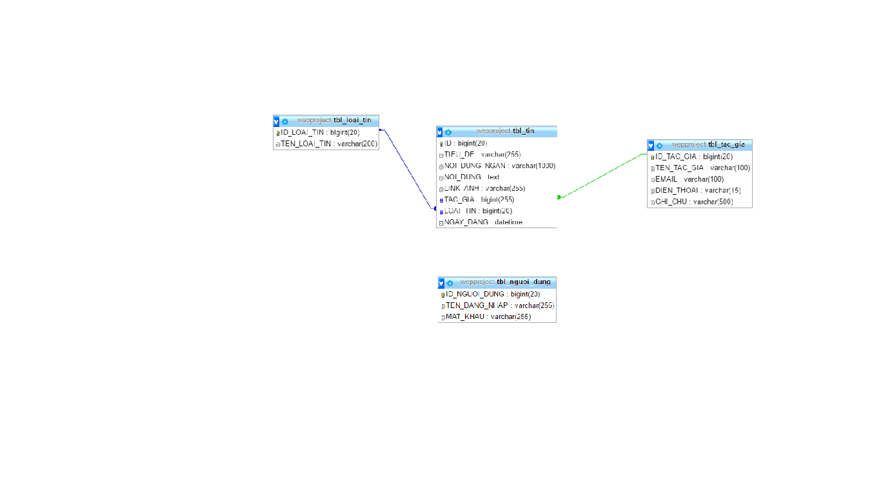

***4.5.4 Yêu Cầu bảo mật***

Có tính bảo mật cao, đảm bảo nếu không có được username, password và được cho phép hoạt động của Admin thì không có một User nào có thể thay đổi thông tin về tin tức cũng như toàn bộ Website ngoài việc thay đổi thông tin cá nhân của User vì vậy việc quản lý dữ liệu bằng mật khẩu đăng nhập:

+ Tên đăng nhập

+ Mật khẩu đăng nhập

Các thông tin của khách hàng được bảo mật.

Hệ thống quản trị tuyệt đối an toàn, không thể bị truy cập do lỗi của hệ thống.

Như vậy, từ các biểu đồ Use Case và biểu đồ hoạt động của hệ thống đã thể hiện được các chức năng của các tác nhân và hệ thống làm việc như thế nào, xuất phát từ hệ thống hiện tại và các yêu cầu về hệ thống, yêu cầu khách hàng, chúng ta nên xây dựng cho trang Website có đầy đủ chức năng của người quản trị và người dùng và phải đảm bảo có được tính bảo mật cao.

* 1. ***Thiết kế giao diện***

***4.6.1 Giao diện trang chủ***

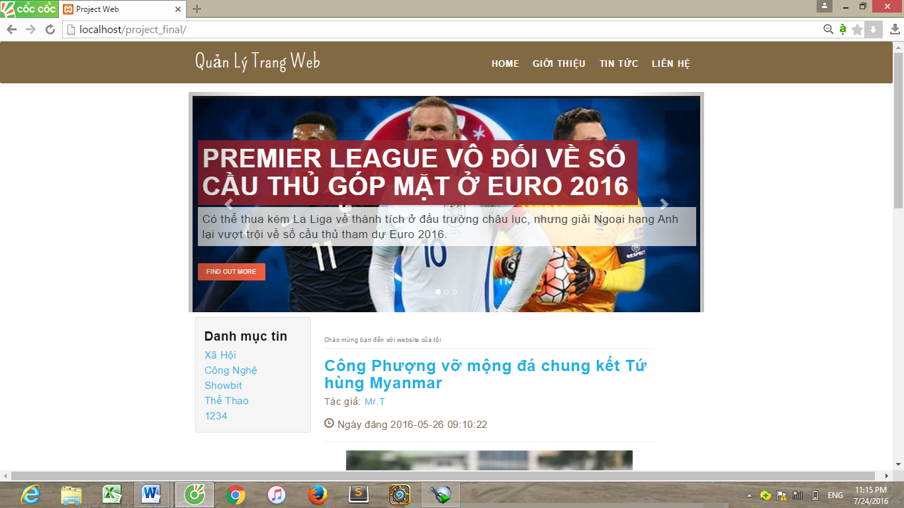

Trang chủ *“Index.php”*: Là trang chính, chứa tất cả các mục để lựa chọn. Từ trang chủ người quản trị và người đọc có thể tìm thấy mọi thông tin cần thiết:

* Các tin tức trong trang web
* Với người quản trị có thể đăng nhập vào tài khoản của mình.
* Bạn có thắc mắc, góp ý với công ty…

***4.6.2 Giao diện form đăng nhập***

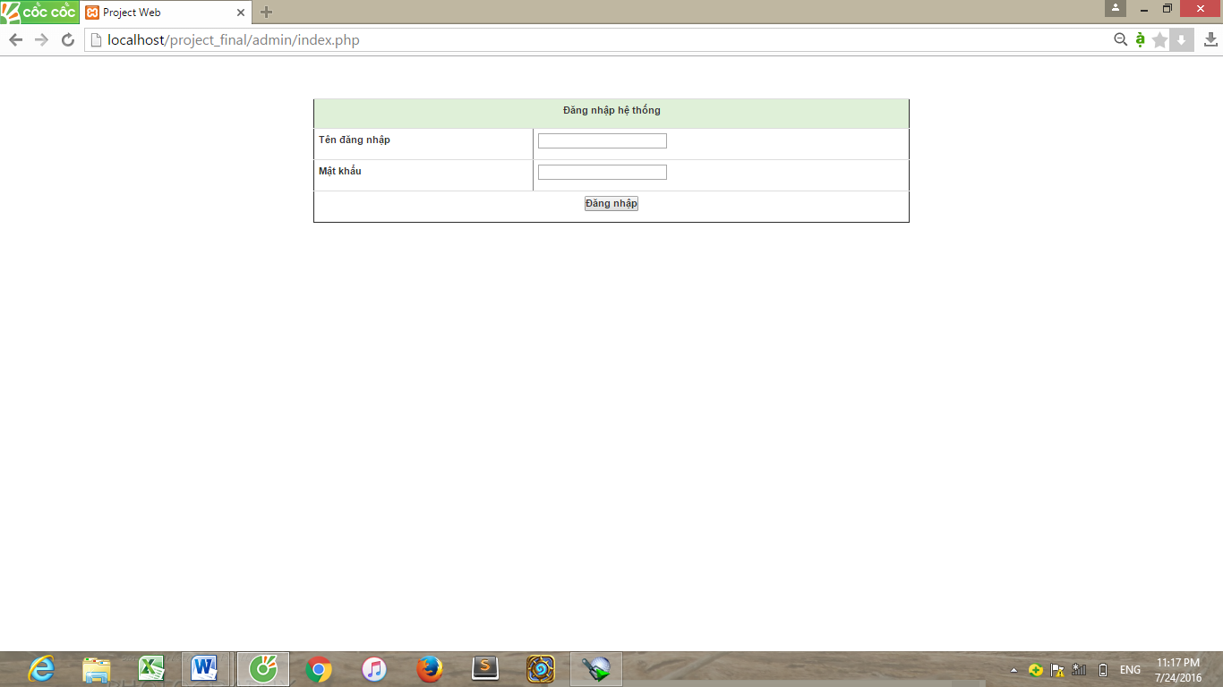

Trang “xuly_dangnhap.php” là trang mà người quản trị sẽ nhập User và Pass của mình để đăng nhập vào trang quản lý, nếu chưa có tài khoản, người đăng nhập sẽ không thể vào trang quản lý để chỉnh sửa hoặc thêm bài viết.

***4.6.3 Giao diện form thêm mới bài viết***

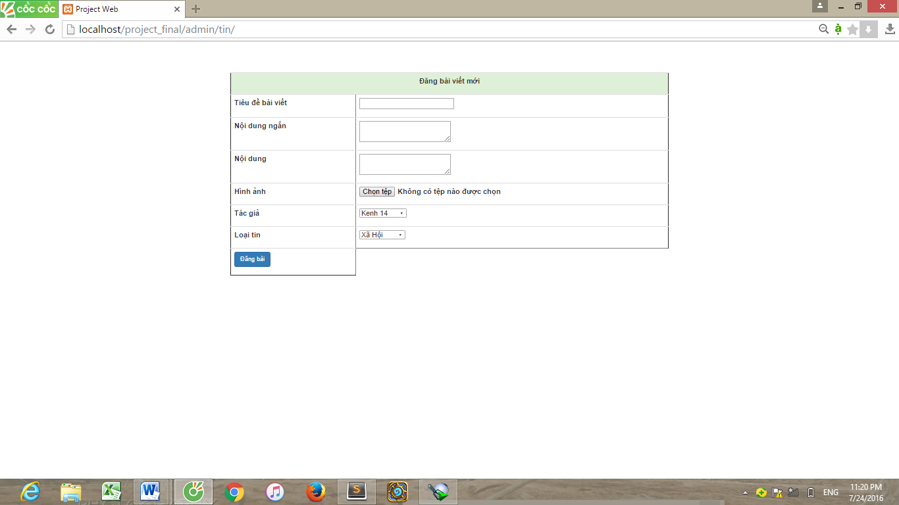

Đây là trang web sẽ giúp người quản trị có thể thêm mới bài viết để có thể hiện bài viết ở trang chủ.

***4.6.4 Giao diện form thêm mới, sửa và xóa các loại tin***

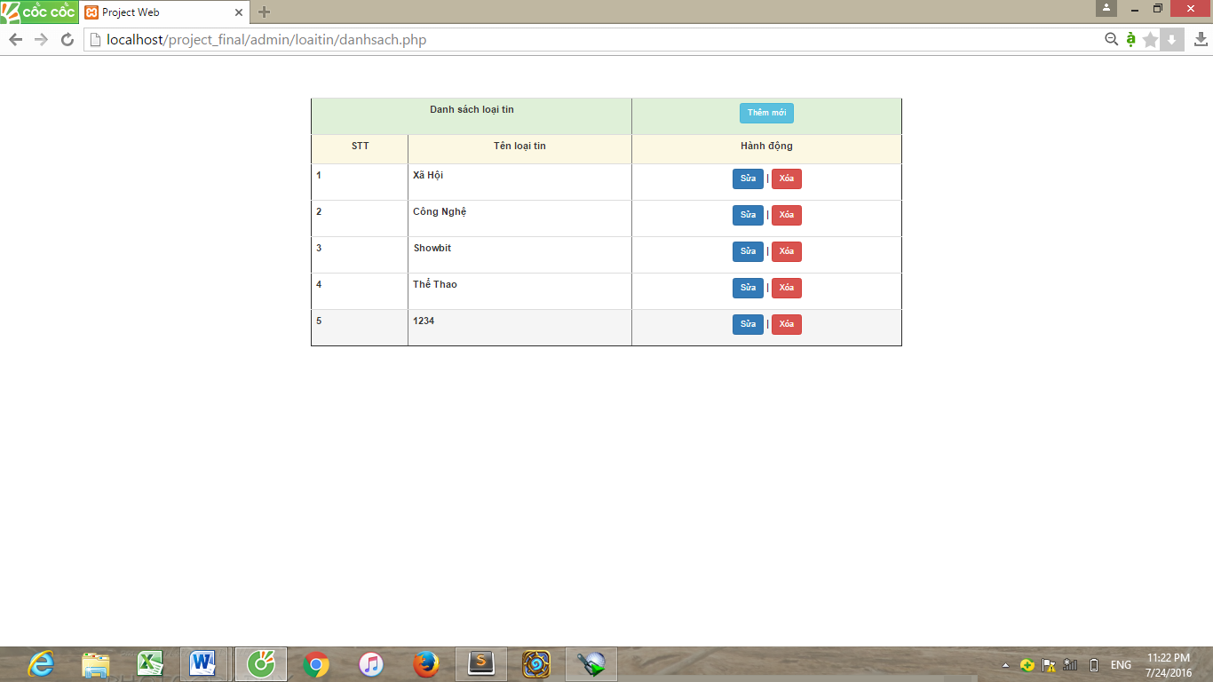

Đây là trang web giúp người quản trị có thể thêm mới hoặc sửa xóa các loại tin đề phù hợp với cái tin tức mình vừa đăng.

***4.6.4 Giao diện form thêm mới, sửa và xóa người dùng***

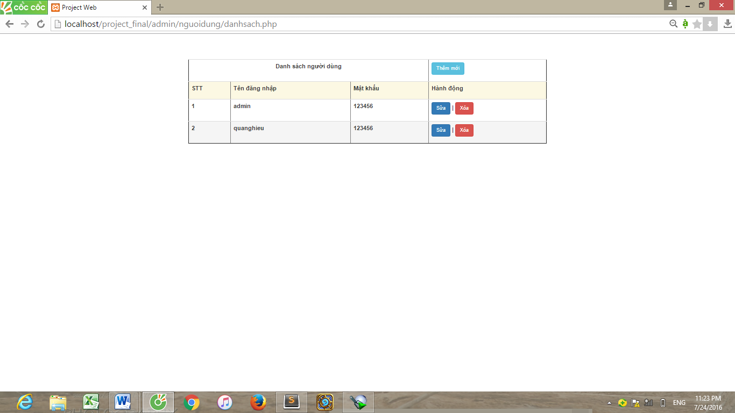

Đây là nơi giúp người quản trị có thể thêm mới hoặc sửa xóa người dùng.

**4.7. Hình ảnh code trang web**

**4.7.1. code trang giao diện**

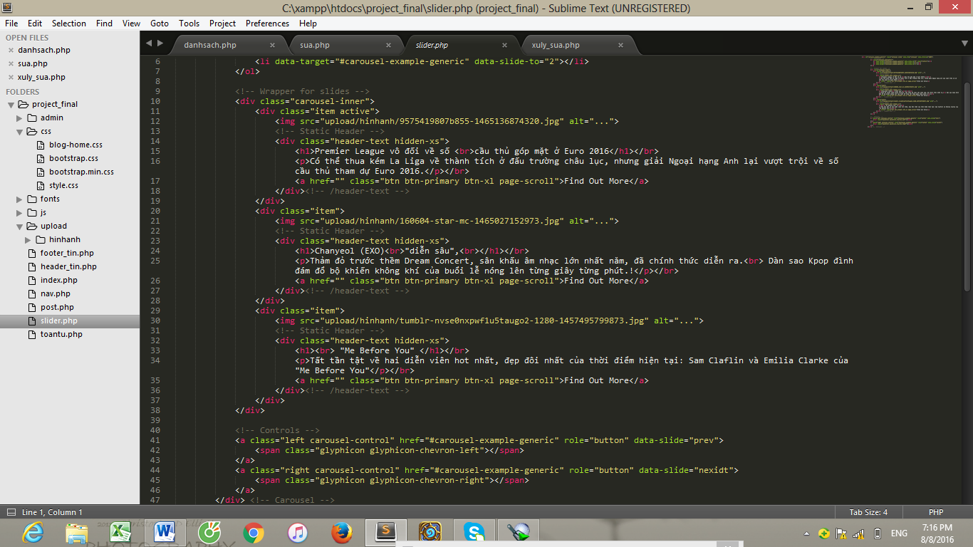

Đoạn code trên giúp ta có thể giúp một sô tin có thể tự động chạy liên tục. Mỗi ảnh cách nhau 2 đến 3 giây.



Đoạn code trên giúp hiển thị các loại doanh mục tin và các tin của từng danh mục.

**4.7.2. code form đăng nhập**

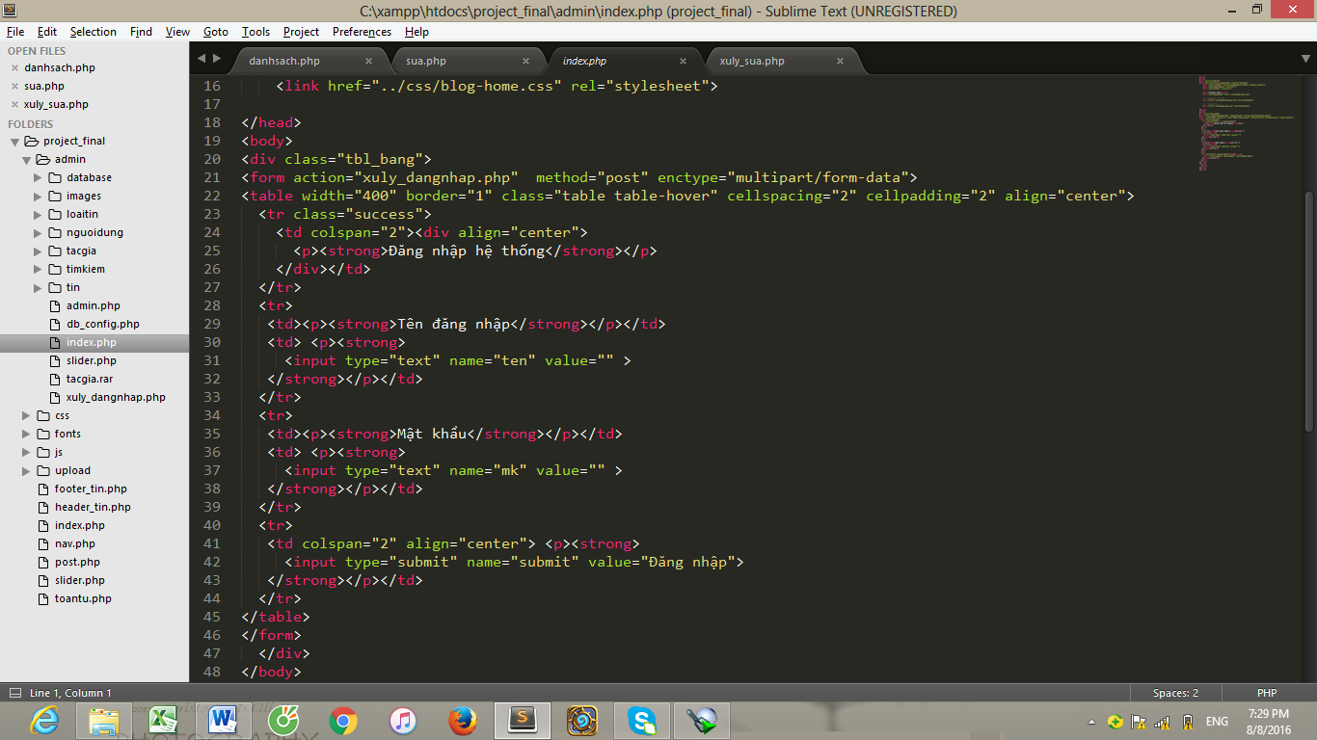

Đây là code hiện thị form đăng nhập.

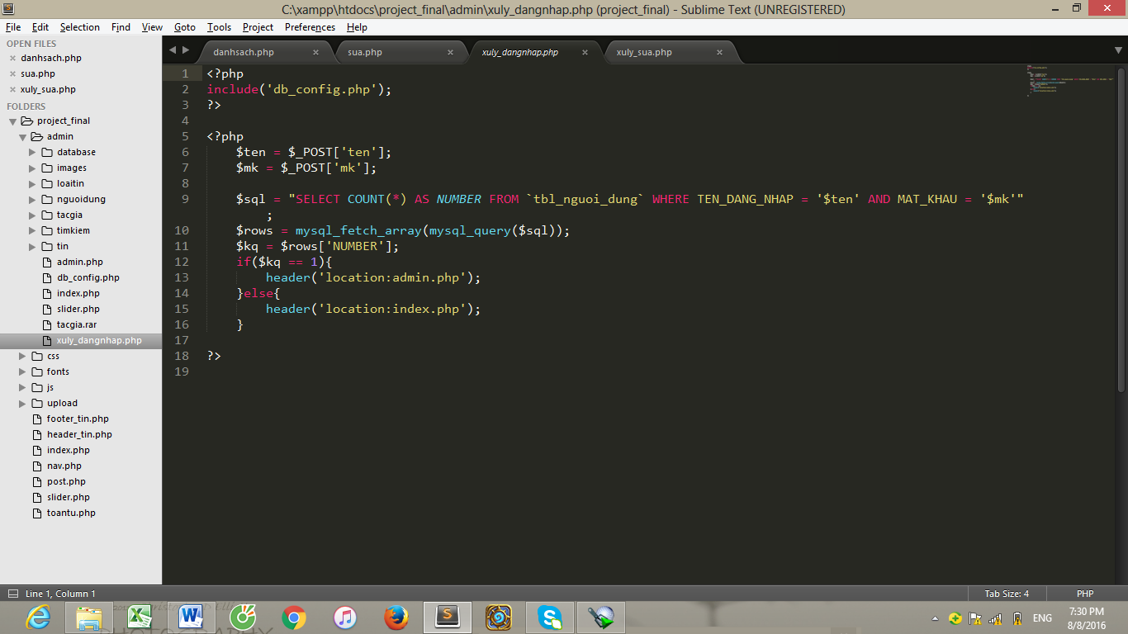

Đoạn Code trên dùng để xử lý chức năng đăng nhập.

**4.7.3 Một số code chức năng của trang web**

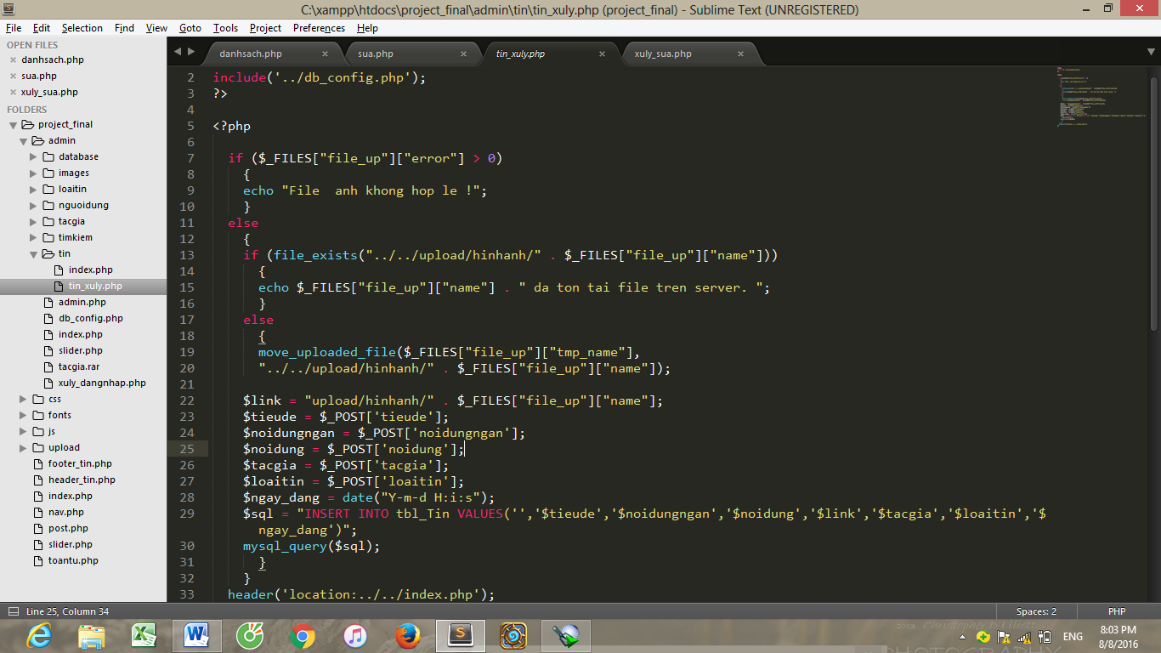

Đoạn code trên dùng để thêm mới bài viết gồm : tiêu đề, nội dung ngắn, nội dung chính, tác giả, loại tin.

**4.7.3**  **Một số đoạn code thêm, sửa,xóa dùng trong bài:**

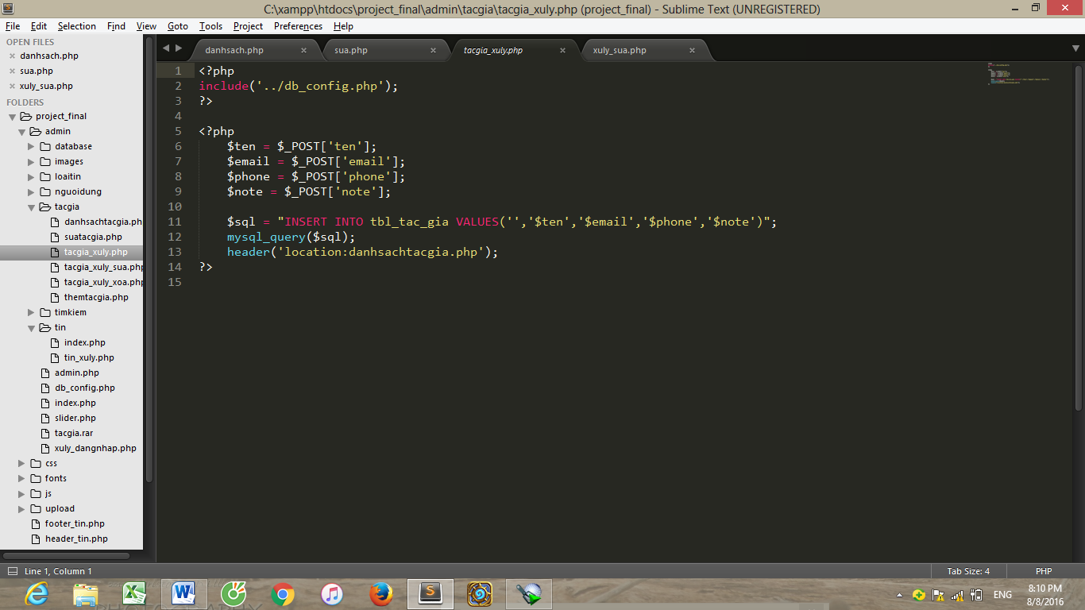

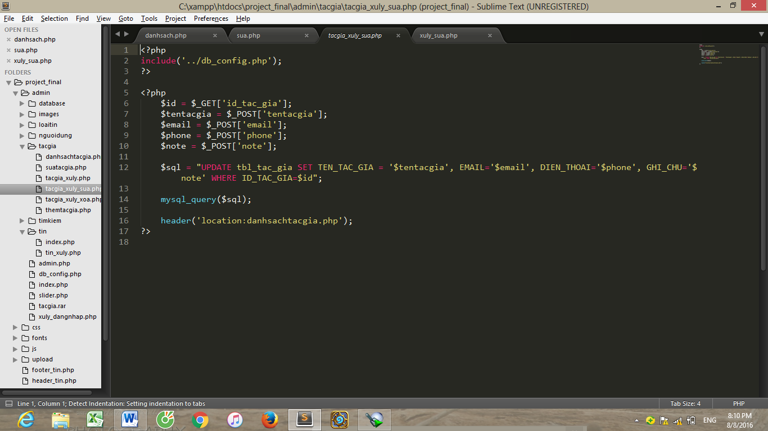

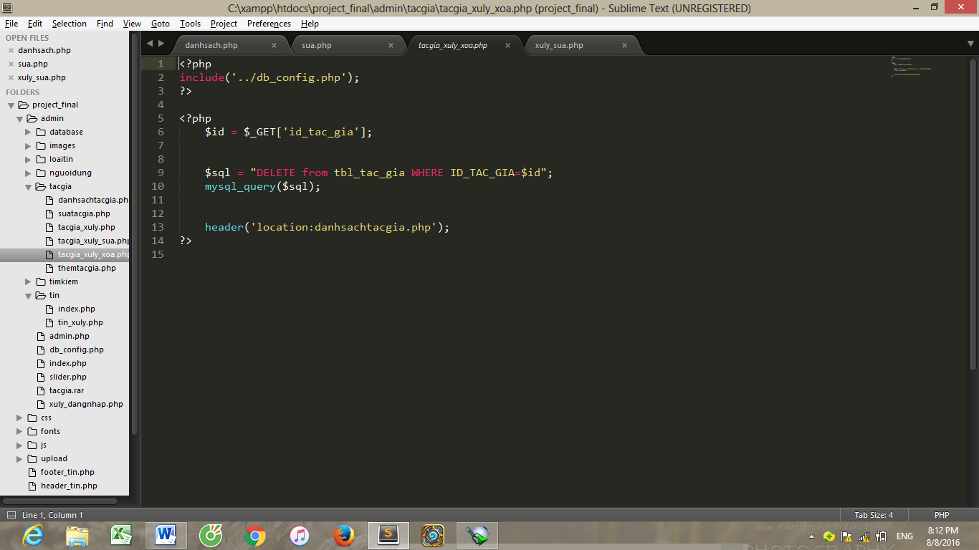**PHẦN 5: TỔNG KẾT**

* 1. ***Kết quả đạt được***

Một tháng, một khoản thời gian không dài, nhưng với sự chỉ bảo và hướng dẫn của thầy Cô đề tài xây dựng website tin tức của chúng em đã được hoàn thành.

Với những thuận lợi và khó khăn trong quá trình làm việc, website cơ bản đã hoàn thành nhưng không tránh phần sai sót. Tuy nhiên chúng em đã rất nổ lực và website tin tức đã hoàn thành những nội dung chính sau:

* Vận dụng ngôn ngữ html, php – mysql và công cụ sublime text vào việc xây dựng website tin tức
* Phần giao diện người dùng: giao diện thân thiện, cho phép bạn đọc dễ dàng xem tin, ý kiến cho mỗi tin.
* Phần quản trị: đã xây dựng được hệ thống quản lý dữ liệu của website, giúp cho người quản trị dễ dàng quản lý thông tin, dữ liệu, xem, thêm, xóa, cập nhật dữ liệu cho website
  1. ***Hướng phát triển***

Ngày nay Internet đã trở thành phương tiện tra cứu thông tin khổng lồ và tiện dụng cho tất cả mọi người trên thế giới. Việc học hành tìm hiểu thông tin qua mạng cũng đã trở nên hết sức phổ biến. Hiểu được tầm quan trọng của tin tức, chúng em luôn muốn hoàn thiện website tin tức của mình tốt hơn và xây dựng giao diện hoàn thiện hơn, có tính chuyên nghiệp hơn

# TÀI LIỆU THAM KHẢO

[1]. http://www.php.net,

[2]. http://www. mysql.com,

[3]. http://www.w3school.com,